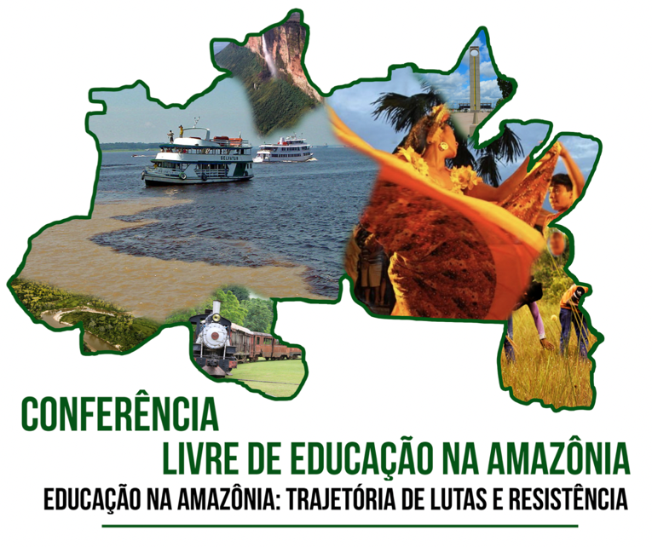
RESUMO EXECUTIVO

“A evolução brasileira, de simples colônia tropical para nação, tão difícil e dolorosa, e cujo processo, mesmo em nossos dias, ainda não se completou, seria lá [no Norte] muito retardada. A Amazônia ficou, neste sentido, muito atrás das demais regiões ocupadas e colonizadas do território brasileiro.
Quanto a seus resultados materiais, eles também são minguados. É frisante o contraste entre o que apresentam e o que deles esperava a imaginação escaldante do branco europeu em contato com os trópicos”. (PRADO JÚNIOR, Caio. História Econômica do Brasil. 38ª ed. São Paulo: Brasiliense, 1990, pgs. 74-75).

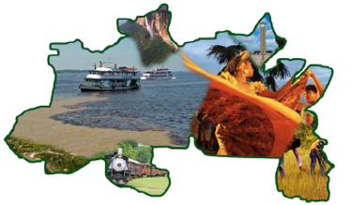APRESENTAÇÃO

A Conferência Livre de Educação da Amazônia foi promovida pelo Programa de Pós-Graduação em Educação na Amazônia (PGEDA) em articulação com os fóruns estaduais de educação da região e aconteceu no dia 13 de dezembro de 2021 na modalidade virtual, transmitida pelo canal do YouTube Lapem_Ufpa no endereço https://youtu.be/b5wjwknrtEw.

DESENVOLVIMENTO

A programação prevista foi realizada e constou das seguintes sessões:
1. Solenidade de abertura, às 18 horas (Hora Brasília), coordenada pela Profa. Dra. Ney Cristina Oliveira, com os seguintes convidados: Luiz Fernandes Dourado (Coordenação Executiva do Fórum Nacional Popular de Educação - FNPE pela Associação Nacional de Política e Administração da Educação - ANPAE) e Heleno Araújo (Coordenação Executiva do Fórum Nacional Popular de Educação - FNPE pela Confederação Nacional dos Trabalhadores em Educação - CNTE); Séfora Alice Rôla do Carmo (Coordenação do Fórum Estadual de Educação do Amapá); Francisco Willams Campos Lima (Coordenação do Fórum Estadual de Educação do Pará); Walterlina Brasil (Coordenação do Fórum Estadual de Educação de Rondônia); Simone Rodrigues Batista Mendes (Coordenação do Fórum Estadual de Educação de Roraima) e Maria de Lourdes Leôncio Macedo (Coordenação do Fórum Estadual de Educação do Tocantins).

2. Conferência com o tema “Educação na Amazônia: trajetórias de lutas e resistência”, às 20 horas, mediada pelo Prof. Dr. Genylton Odilon Rego da Rocha, Diretor do NEB, que foi proferida pelo Prof. Dr. Fábio Fonseca de Castro (Professor associado da Universidade Federal do Pará. Pesquisador no Programa de Pós-graduação em Desenvolvimento Sustentável do Trópico Úmido, do Núcleo de Altos Estudos Amazônicos - NAEA/UFPA, no Programa de Pós-graduação Comunicação, Cultura e Amazônia - PPGCOM e na Faculdade de Comunicação da Universidade Federal do Pará.

3. Cerimônia de encerramento com a leitura e aprovação, por aclamação, da Carta da Amazônia, às 21 horas, coordenada pelo Prof. Dr. Genylton Odilon Rego da Rocha.

DADOS DO EVENTO

A Conferência Livre de Educação da Amazônia teve mais de 370 (trezentas e setenta) visualizações e 113 (cento e treze) participantes que assinaram a lista de frequência das 3 atividades previstas. A estes últimos foram fornecidos certificados de ouvinte com carga horária de 4 (quatro) horas, emitido pela Coordenação Geral da Conferência.

COMISSÃO ORGANIZADORA

Além das professoras Maria de Fátima Matos e Ney Cristina de Oliveira, coordenadoras do Programa de Pós-Graduação em Educação na Amazônia (PGEDA), participaram da organização do evento o professor Alberto Damasceno, as doutorandas do PGEDA Albene Liz Carvalho Monteiro Both, Monika de Azevedo Reschke, Jéssica Ferreira Nunes e Suellem Martins Pantoja; além das mestrandas do Programa de Pós-Graduação em Currículo e Gestão da Escola Básica (PPEB) Karine Almeida Paixão e Viviane Bezerra Dourado.

AVALIAÇÕES

Ao final da Conferência foi distribuído um questionário para que os participantes avaliassem o evento. De forma geral as respostas apontaram para uma massiva aprovação com conceito ótimo, caracterizando a conferência como um grande êxito enquanto etapa preparatória para a CONAPE 2022. A organização foi considerada impecável e de excelência, com excelentes pautas, expositoras e expositores; entretanto alguns participantes sugeriram a necessidade de melhorar o processo de divulgação.
Os temas foram considerados de grande relevância, assim como suas abordagens, reputadas como construtivas, permitindo compreender melhor o contexto e o pensamento do Estado e da Sociedade para a Amazônia e seus habitantes. As discussões também foram julgadas como muito importantes para a trajetória educacional do território amazônico. Foi registrada uma proposta de que, a partir de 2022 sejam realizados eventos anuais, presenciais em cada Estado amazônico, com transmissão pelo Youtube.

GALERIA

MATERIAL DE DIVULGAÇÃO
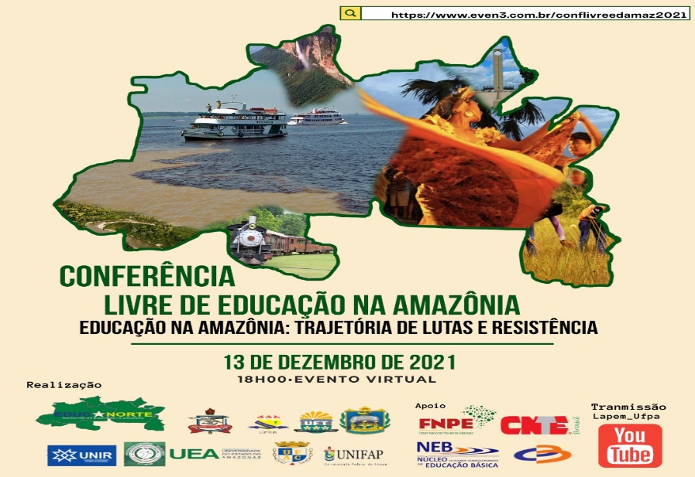

Solenidade de abertura - 1° MOMENTO
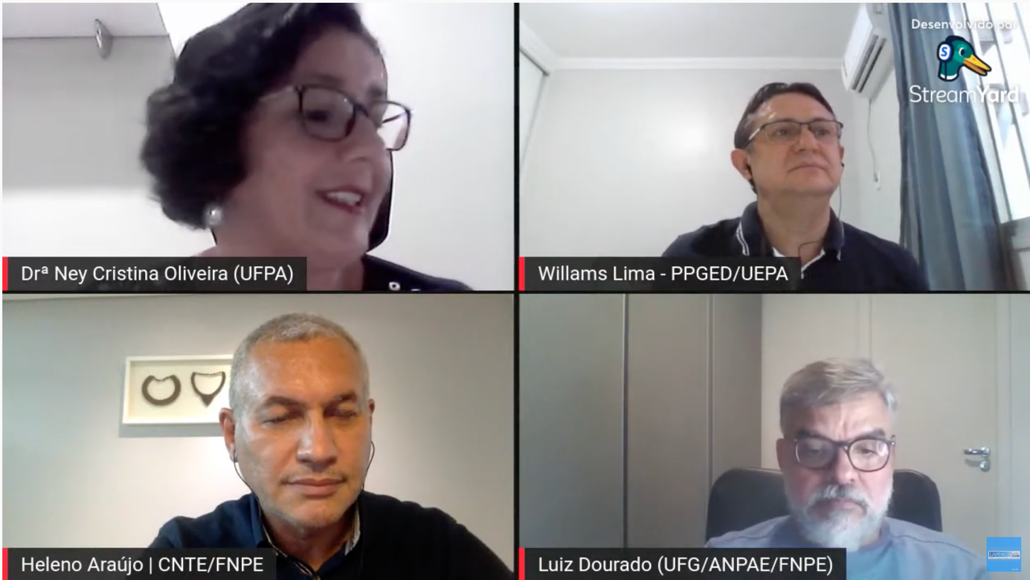
Solenidade de abertura - 2° MOMENTO
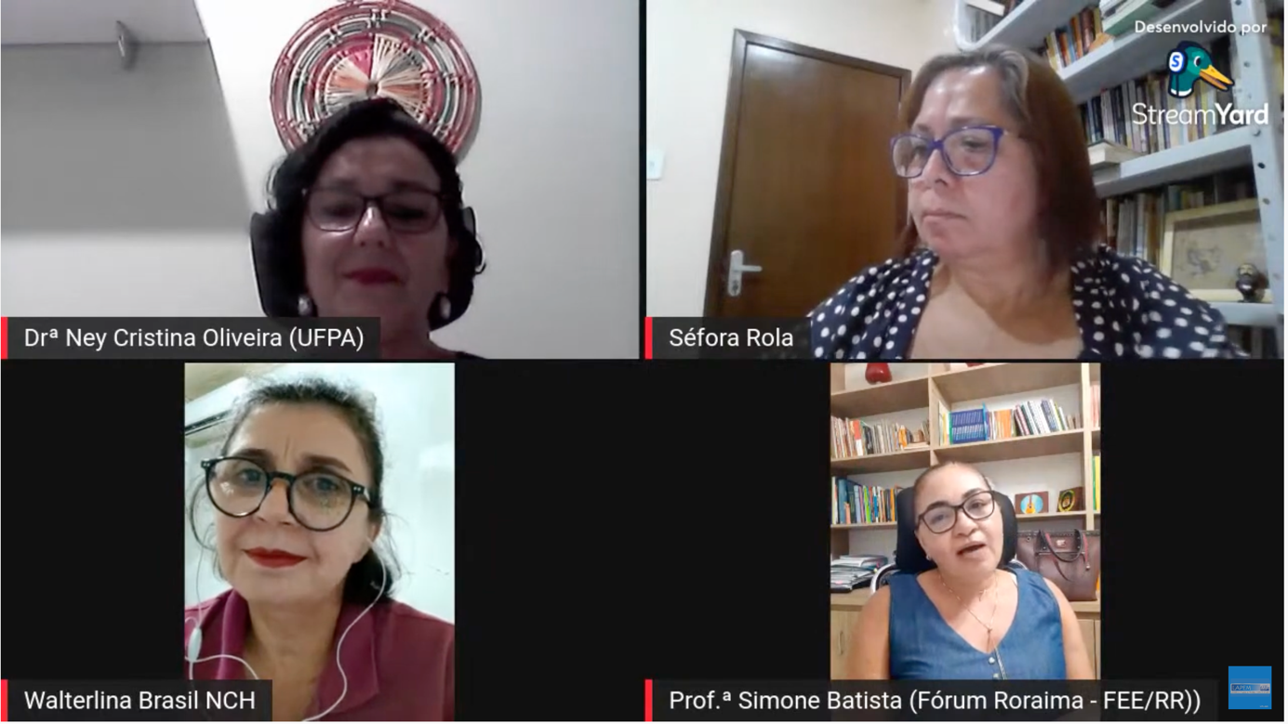

Solenidade de abertura - 3° MOMENTO
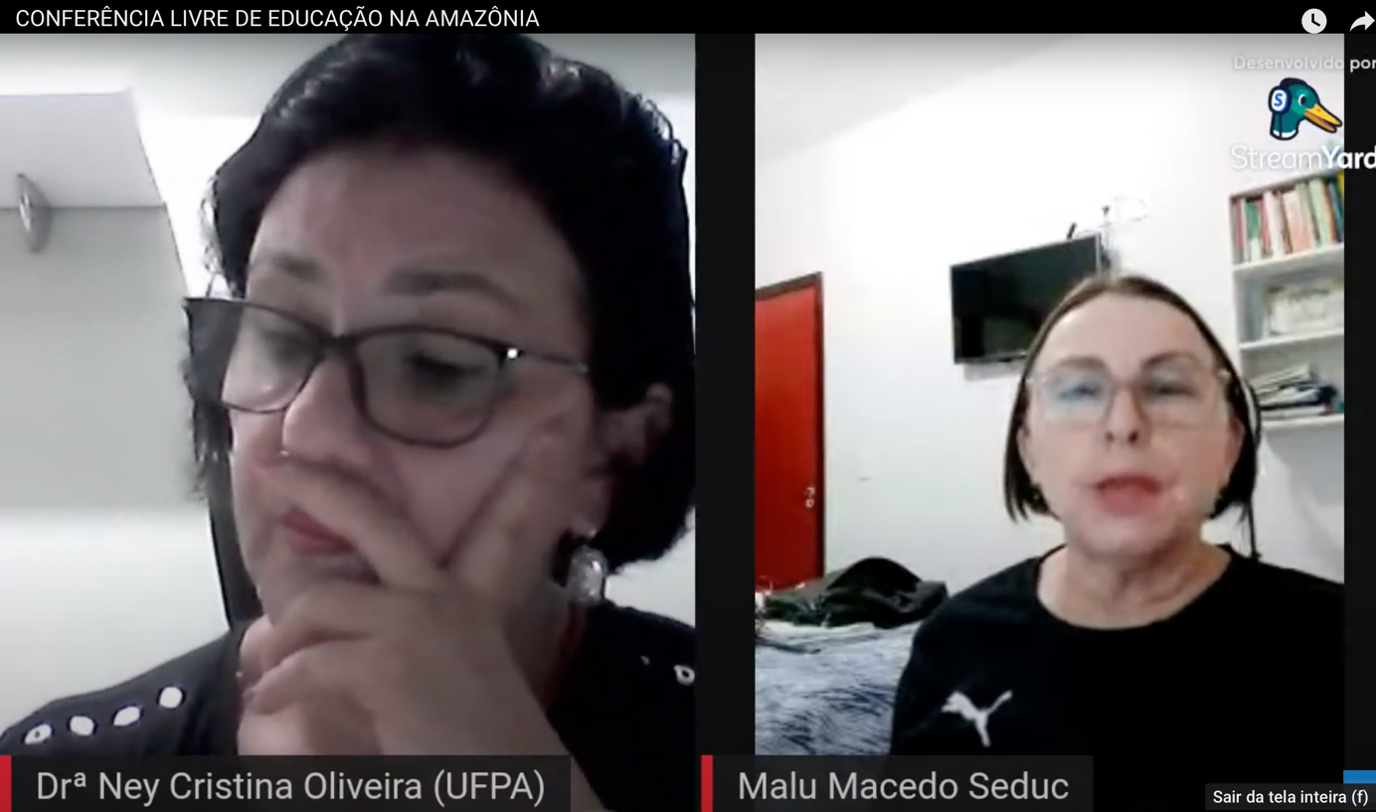

CONFERÊNCIA COM O TEMA “EDUCAÇÃO NA AMAZÔNIA: TRAJETÓRIAS DE LUTAS E RESISTÊNCIA”
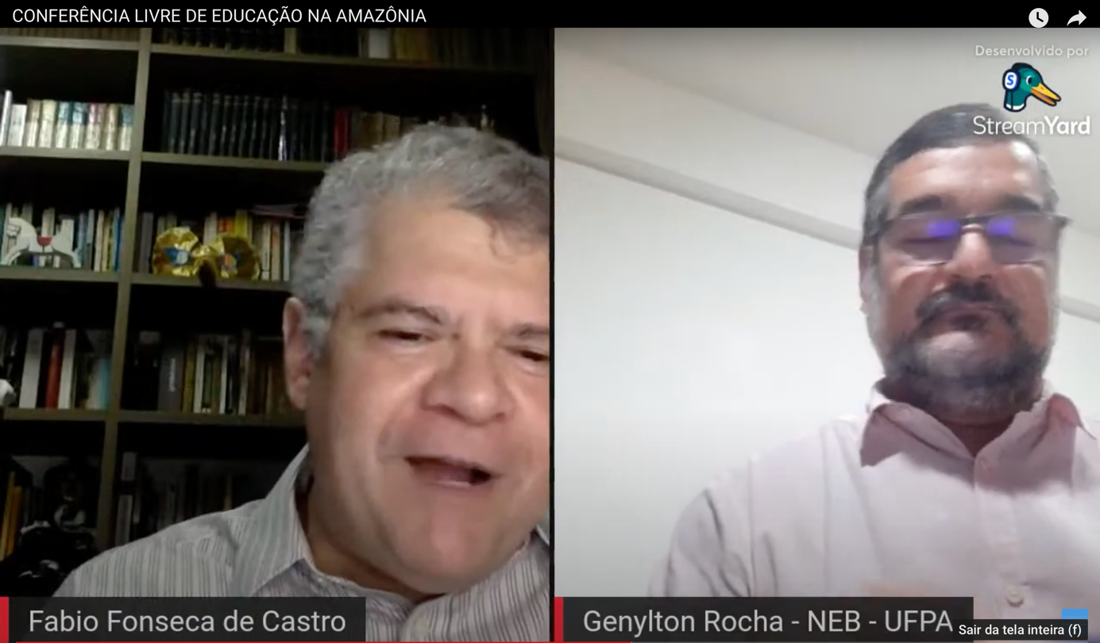

CERIMÔNIA DE ENCERRAMENTO COM A LEITURA E APROVAÇÃO, POR ACLAMAÇÃO, DA CARTA DA AMAZÔNIA
